

Schulstraße 7
97833 Frammersbach
09355 339 Fax:09355 4578
info@schule-frammersbach.de
www.vsframmersbach.de

Liebe Eltern, liebe Schülerinnen und Schüler,

die Radfahrausbildung in den 4.Klassen ist mit den Prüfungen der Verkehrserzieher beendet und soll mit einer Fahrradtour nun abgeschlossen werden.
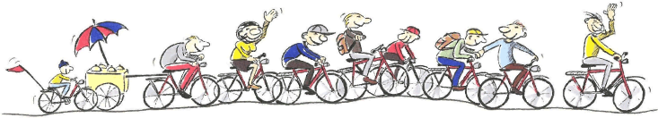
Was in den letzten Wochen gelernt und geübt wurde, sollte nun auch vertieft und auf der Straße angewendet werden, möglichst jedoch noch in Begleitung der Eltern. Auch die Polizisten Herr Helfrich und Herr Friedel waren überrascht, welch großes Verkehrsaufkommen doch in Frammersbach herrscht.

Unsere Fahrradtour wird uns überwiegend auf verkehrsberuhigten Fahrradwegen bis nach Partenstein/Kläranlage und anschließend nach Lohr/Schleuse bei Steinbach führen. Mit vier Lehrkräften werden wir die Kinder unterwegs betreuen. Geben Sie Ihrem Kind trotzdem eine Notfall-Handynummer mit auf den Weg, wenn Sie vormittags erreichbar wären.

Treffpunkt ist für alle Kinder mit Fahrrad um 8.00 Uhr am Feuerwehrhaus.
Bitte überprüfen Sie das Fahrrad noch einmal auf seine „Verkehrstüchtigkeit“ (Reifen, Bremsen, Gangschaltung).

Ein Rucksack mit Verpflegung und genügend Getränke, sowie ein Fahrradhelm und wetterangepasste Kleidung sind unerlässlich.

Unsere Rückkunft ist für 12.00 Uhr geplant. Die Schülerinnen und Schüler dürften dann nach Hause oder gleich in die Mittagsbetreuung, die von uns informiert wird.

Sollte es triftige Gründe geben, an dieser Fahrradtour nicht teilnehmen zu können, könnten Sie Ihr Kind für diesen Tag schriftlich entschuldigen oder Ihr Kind wird in einer anderen Klasse beaufsichtigt und darf um 13.00 Uhr stundenplanmäßig nach Hause.

Mit freundlichen Grüßen

Gez. Christoph Rüttiger

